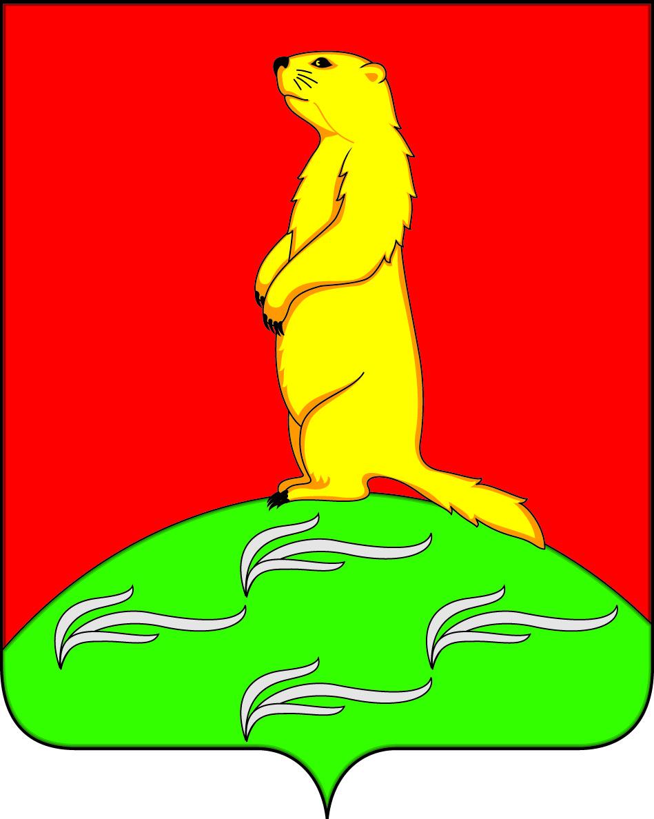

АДМИНИСТРАЦИЯ

ПЕРВОМАЙСКОГО СЕЛЬСКОГО ПОСЕЛЕНИЯ

БОГУЧАРСКОГО МУНИЦИПАЛЬНОГО РАЙОНА

ВОРОНЕЖСКОЙ ОБЛАСТИ
ПОСТАНОВЛЕНИЕ

от «30» января 2023 г. № 3
с.Лебединка

Об утверждении Положения о порядке заключения администрацией Первомайского сельского поселения Богучарского муниципального района договоров (соглашений) с казачьими обществами и Положения о порядке финансирования из местного бюджета несения службы членами казачьих обществ

В соответствии с Федеральными законами от 06.10.2003 г. № 131–ФЗ «Об общих принципах организации местного самоуправления в Российской Федерации частью 5 статьи 7 Федерального закона от 05.12.2005 г. №154-ФЗ «О государственной службе российского казачества», Постановлением Правительства Российской Федерации от 08.10.2009 г. № 806 «О порядке привлечения членов казачьих обществ к несению государственной или иной службы и порядке заключения федеральными органами исполнительной власти и (или) их территориальными органами договоров (соглашений) с казачьими обществами администрация Первомайского сельского поселения Богучарского муниципального района Воронежской области постановляет:
1. Утвердить Положение о порядке заключения договоров (соглашений) с казачьими обществами согласно приложению № 1 к настоящему постановлению.
2. Утвердить Положение о порядке финансирования из местного бюджета несения службы членами казачьих обществ согласно приложению № 2 к настоящему постановлению.
3. Постановление администрации Первомайского сельского поселения Богучарского муниципального района Воронежской области от 08.11.2022 № 46 «Об утверждении Положения о порядке заключения договоров (соглашений) с казачьими обществами и Положения о порядке финансирования несения муниципальной или иной службы членами казачьих обществ» признать утратившим силу.
4. Контроль за исполнением настоящего постановления оставляю за собой.

Глава Первомайского сельского поселения А.А. Раковский
Приложение № 1
к постановлению администрации
Первомайского сельского поселения
от 30.01.2023 № 3

Положение
о порядке заключения администрацией Первомайского сельского поселения Богучарского муниципального района договоров (соглашений) с казачьими обществами

1. Настоящее Положение определяет порядок заключения администрацией Первомайского сельского поселения Богучарского муниципального района (далее - Администрация) договоров (соглашений) с осуществляющими свою деятельность на территории Первомайского сельского поселения Богучарского муниципального района казачьими обществами, внесенными в государственный реестр казачьих обществ в Российской Федерации, члены которых в установленном порядке приняли обязательства по несению службы в целях оказания содействия органам местного самоуправления Первомайского сельского поселения Богучарского муниципального района в осуществлении установленных задач и функций.
Договоры оформляются в соответствии с формой договора, утвержденной приказом Федерального агентства по делам национальностей от 23.11.2015 № 86.
2. Сторонами договоров являются: Администрация, с одной стороны, и казачье общество, с другой стороны.
3. Решение о заключении Администрацией договора принимает глава Первомайского сельского поселения Богучарского муниципального района Воронежской области.
4. Договор от имени Администрации подписывается главой Первомайского сельского поселения Богучарского муниципального района Воронежской области либо уполномоченным им лицом.
Договор от имени казачьего общества подписывается атаманом казачьего общества.
5. В договоре должны быть определены предмет договора, условия и порядок привлечения членов казачьих обществ к содействию органам местного самоуправления Первомайского сельского поселения Богучарского муниципального района Воронежской области в осуществлении установленных задач и функций, права и обязанности сторон, порядок финансового обеспечения, сроки действия договора, основания и порядок изменения и досрочного расторжения договора, а также иные условия, связанные с исполнением положений договора.

Приложение № 2
к постановлению администрации Первомайского сельского поселения
от 30.01.2023 № 3

Положение
о порядке финансирования из местного бюджета несения службы членами казачьих обществ

1. Настоящее Положение регулирует порядок финансирования из бюджета Первомайского сельского поселения Богучарского муниципального района расходов, связанных с несением службы членами казачьих обществ, принявшими на себя обязательства по несению службы в целях оказания содействия органам местного самоуправления Первомайского сельского поселения Богучарского муниципального района в осуществлении установленных задач и функций, при условии, что казачье общество внесено в государственный реестр казачьих обществ в Российской Федерации и зарегистрированных на территории Воронежской области
2. Финансирование расходов, связанных с несением службы членами казачьих обществ, осуществляется в соответствии с требованиями действующего законодательства на основании договоров (соглашений), заключенных Администрацией с казачьими обществами в соответствии с Приложением № 1 к настоящему постановлению.
3. Порядок финансирования конкретных расходов, связанных с выполнением членами казачьих обществ установленных задач и функций органов местного самоуправления Первомайского сельского поселения Богучарского муниципального района Воронежской области, является неотъемлемой частью каждого договора (соглашения).
4. Финансирование расходов Администрации, предусмотренных договором (соглашением), осуществляется в установленном законодательством порядке и в пределах бюджетных ассигнований, утвержденных решением Совета народных депутатов Первомайского сельского поселения Богучарского муниципального района Воронежской области о бюджете Первомайского сельского поселения Богучарского муниципального района Воронежской области.

